**2024年龙桥街道交通劝导站公益性岗位**

**拟录用人员公示**

根据区就业局相关工作要求，经过面试、政审、体检以及党工委研究确定以下拟录用人员：

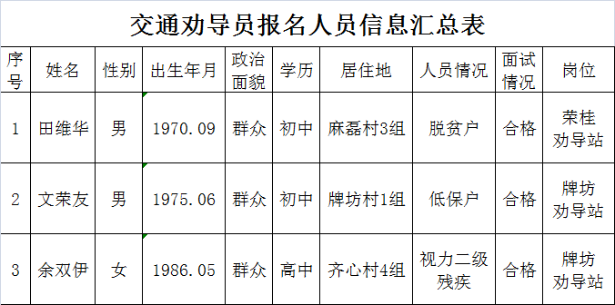

公示时间：2024年7月24日-2024年7月31日(五个工作日,不含公示日当日)

受理单位：龙桥街道党群工作办公室

办公地点：龙桥街道大楼4楼402室

受理电话：72132739

中共重庆市涪陵区龙桥街道工作委员会

2024年7月24日